Міністерство освіти і науки України

Національний університет «Львівська політехніка»

Кафедра систем штучного інтелекту

**Звіт**

**про виконання лабораторних та практичних робіт блоку № 5**

На тему: «Файли. Системи числення. Бінарні Файли. Символи і Рядкові Змінні та Текстові Файли. Стандартна бібліотека та деталі/методи роботи з файлами. Створення й використання бібліотек.»

***з дисципліни:*** «Мови та парадигми програмування»

до:

ВНС Лабораторної Роботи № 6

ВНС Лабораторної Роботи № 8

ВНС Лабораторної Роботи № 9

Алготестер Лабораторної Роботи №4

Алготестер Лабораторної Роботи №6

Практичних Робіт №5

***Виконав(ла):***

студент групи ШІ-13

Молнар Володимир Дмитрович

# **Тема роботи:**

Ознайомлення з різними типами файлів, створювання та використання їх на практиці.

# **Мета роботи:**

# Мета даного розділу полягає в детальному вивченні роботи з файлами, систем числення та бінарними файлами, а також освоєнні принципів взаємодії з символами, рядковими змінними та текстовими файлами. Розглядаються стандартні бібліотеки та методи, що дозволяють здійснювати операції з файлами, а також вивчається процес створення та використання власних бібліотек для оптимізації роботи з файловою системою. Мета - набуття практичних навичок у розробці програм, які ефективно взаємодіють із різними типами файлів та використовують різні системи числення.

# **Теоретичні відомості:**

1. Теоретичні відомості з переліком важливих тем:

* Тема №1: Ознайомлення з бібліотекою “fstream”
* Тема №2: Ознайомлення з бінарними файлами
* Тема №3: Створення і використання біліотек.

1. Індивідуальний план опрацювання теорії:

* Тема №1: Ознайомлення з бібліотекою “fstream”.
  + Джерела Інформації
    - Відео: https://www.youtube.com/watch?v=Cz4fl-TUjVkv
    - Стаття: https://purecodecpp.com/uk/archives/2751
  + Що опрацьовано:
    - Ознайомився з командами “fstream”, використав їх на практиці під час виконання завдань.
  + Статус: Ознайомлений
  + Початок опрацювання теми: 5.12.2023
  + Звершення опрацювання теми: 15.12.2023
* Тема №2: Ознайомлення з бінарними файлами.
  + Джерела Інформації:
    - Відео: https://www.youtube.com/watch?v=fCvJ9Rsfy6c
  + Що опрацьовано:
    - Ознайомився з бінарними файлами та використав їх на практиці
  + Статус: Ознайомлений
  + Початок опрацювання теми: 6.12.2023
  + Звершення опрацювання теми: 15.12.2023
* Тема №3: Створення і використання біліотек.
  + Джерела Інформації:
    - Стаття: https://pllug-blog.blogspot.com/2016/05/c_31.html
    - Курс.
  + Що опрацьовано:
    - Зрозумів як створювати свою бібліотеку та використав її на практиці.
  + Статус: Ознайомлений
  + Початок опрацювання теми: 4.12.2023
  + Звершення опрацювання теми: 15.12.2023

# **Виконання роботи:**

## **1. Опрацювання завдання та вимог до програм та середовища:**

Завдання №1 Algotester Lab4

* Варіант завдання: 2
* Деталі завдання: 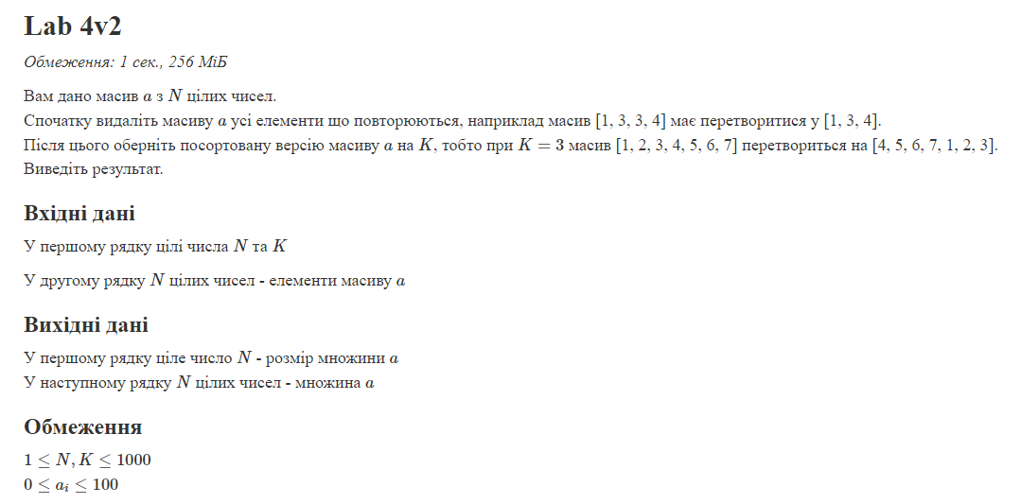

Рисунок Пояснення до завдання Algotester Lab4v2

* Важливі деталі для врахування в імплементації програми: -

Завдання №2 Algotester Lab6 заголовок завдання

* Варіант завдання: 2
* Деталі завдання: 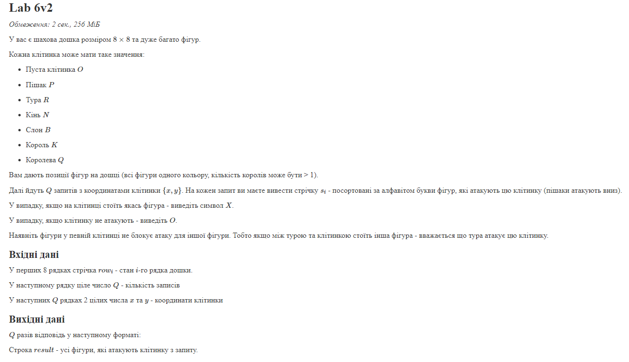

Рисунок Пояснення до завдання Algotester Lab6v2

* Важливі деталі для врахування в імплементації програми: -

Завдання №3 Self_Practice заголовок завдання

* Варіант завдання: -
* Деталі завдання: У даній програмі користувач вводить текст з клавіатури, після чого цей текст записується у файл "example.txt". Потім програма відкриває цей файл для читання і виводить його вміст на екран.
* Важливі деталі для врахування в імплементації програми: -

Завдання №4 Practice work team заголовок завдання

* Варіант завдання: -
* Деталі завдання: 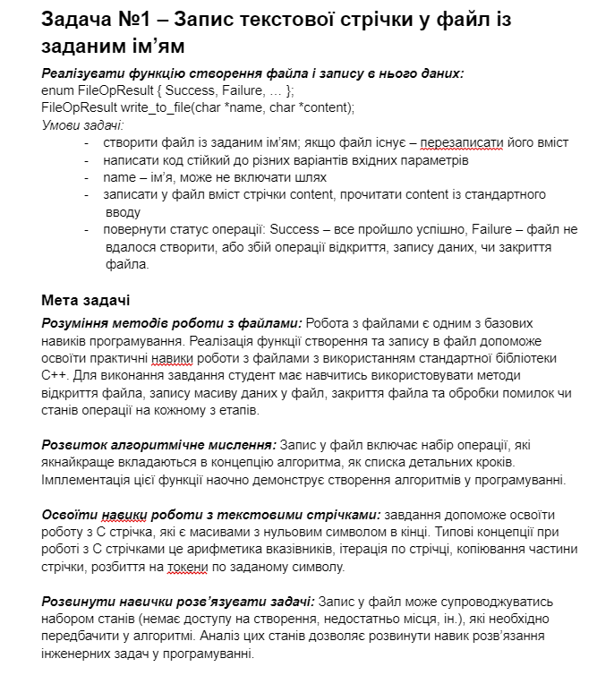

Рисунок Пояснення до завдання Practice

* Важливі деталі для врахування в імплементації програми: -

Завдання №5 VnsLab6 заголовок завдання

* Варіант завдання: 6
* Деталі завдання: Перетворити рядок так, щоб всі букви в ньому були відсортовані за
* зростанням.
* Важливі деталі для врахування в імплементації програми: -

Завдання №6 VnsLab8 заголовок завдання

* Варіант завдання: 6
* Деталі завдання: Структура "Школяр":

- прізвище, ім'я, по батькові;

- клас;

- номер телефону;

- оцінки по предметах (математика, фізика, українська мова, література).

Знищити всі елементи, у яких є 2 хоча б з одного предмету, додати елемент у

початок файлу.

* Важливі деталі для врахування в імплементації програми: -

Завдання №7 VnsLab9 заголовок завдання

* Варіант завдання: 6
* Деталі завдання:

1) Скопіювати з файлу F1 у файл F2 рядки, починаючи з N до K.

2) Підрахувати кількість приголосних букв у файлі F2.

* Важливі деталі для врахування в імплементації програми: -

## **2. Дизайн та планована оцінка часу виконання завдань:**

Програма №1 Заголовок задачі

* Блок-схема 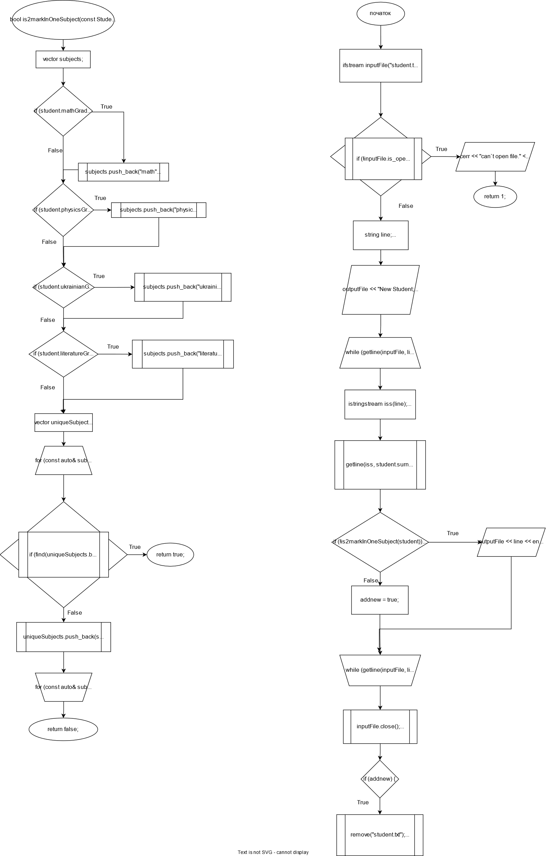
* Планований час на реалізацію : 40 хв
* Важливі деталі для врахування в імплементації: -

## **3.Код програм з посиланням на зовнішні ресурси:**

Завдання №1 Algotester Lab4v2

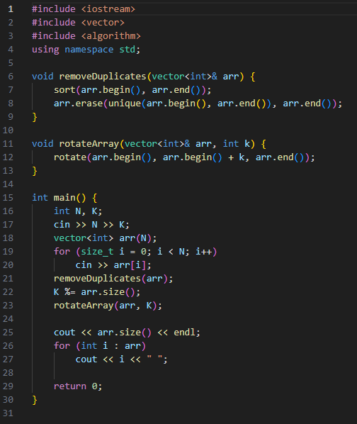

Рисунок код до завдання Algotester Lab4v2

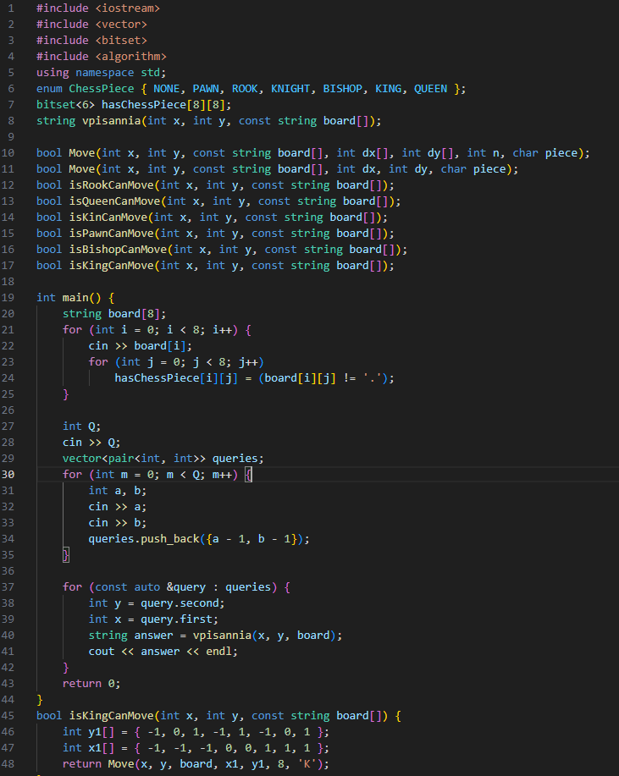

Рисунок код до завдання algotester Lab6v2

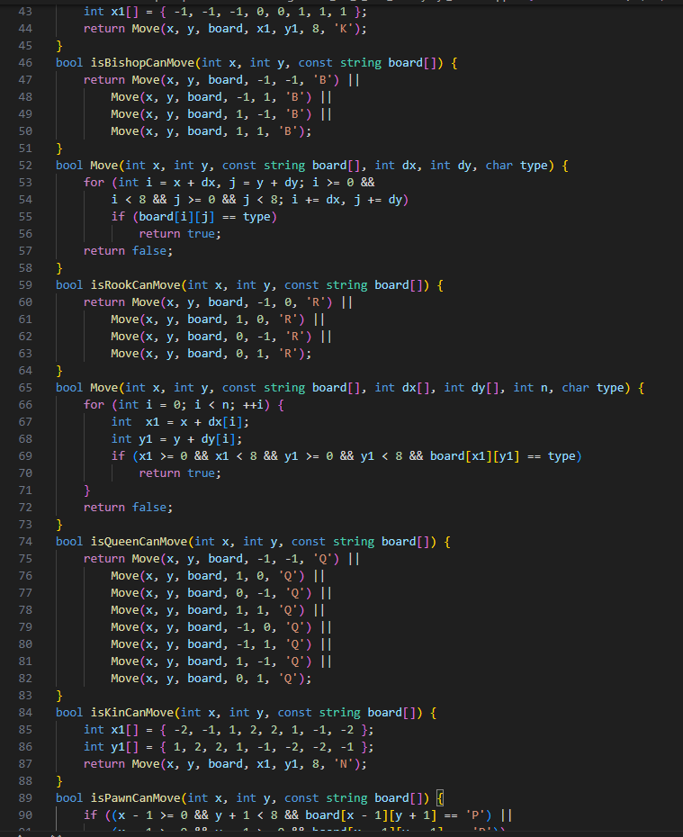

Рисунок код до завдання algotester Lab6v2

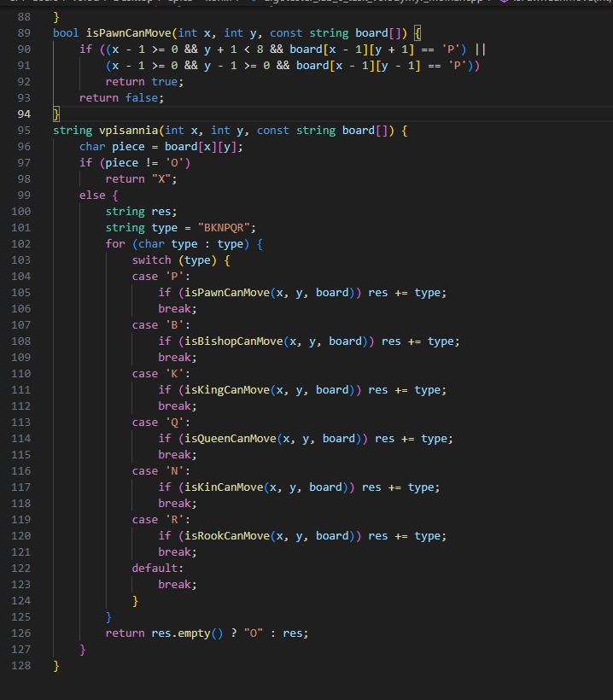

Рисунок код до завдання algotester Lab6v2

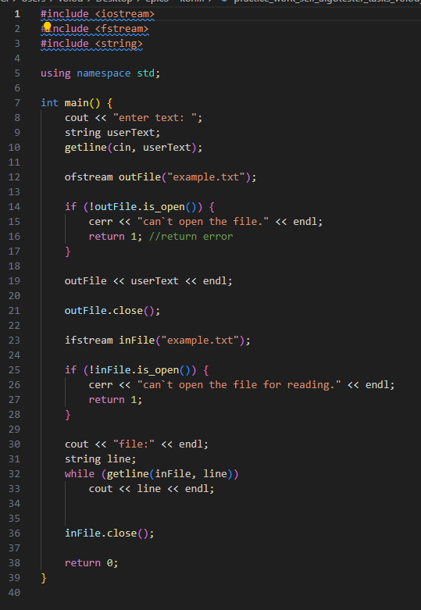

Рисунок код до завдання Self_practice

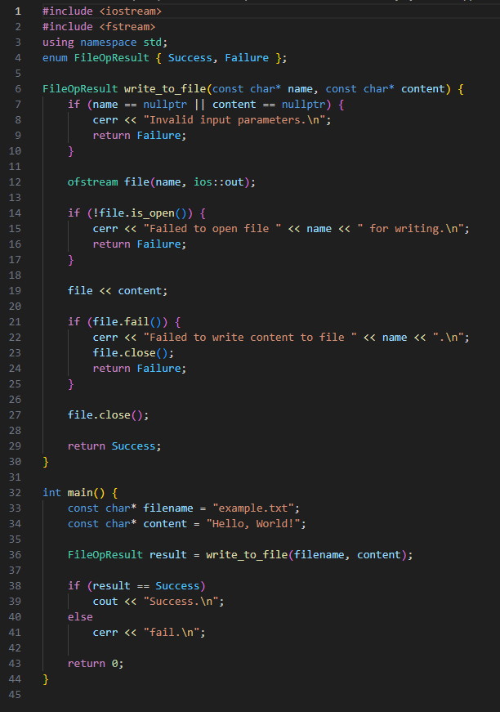

Рисунок код до завдання Practice work team

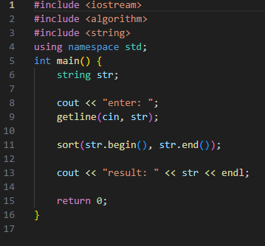

Рисунок Код до завдання Vns Lab6

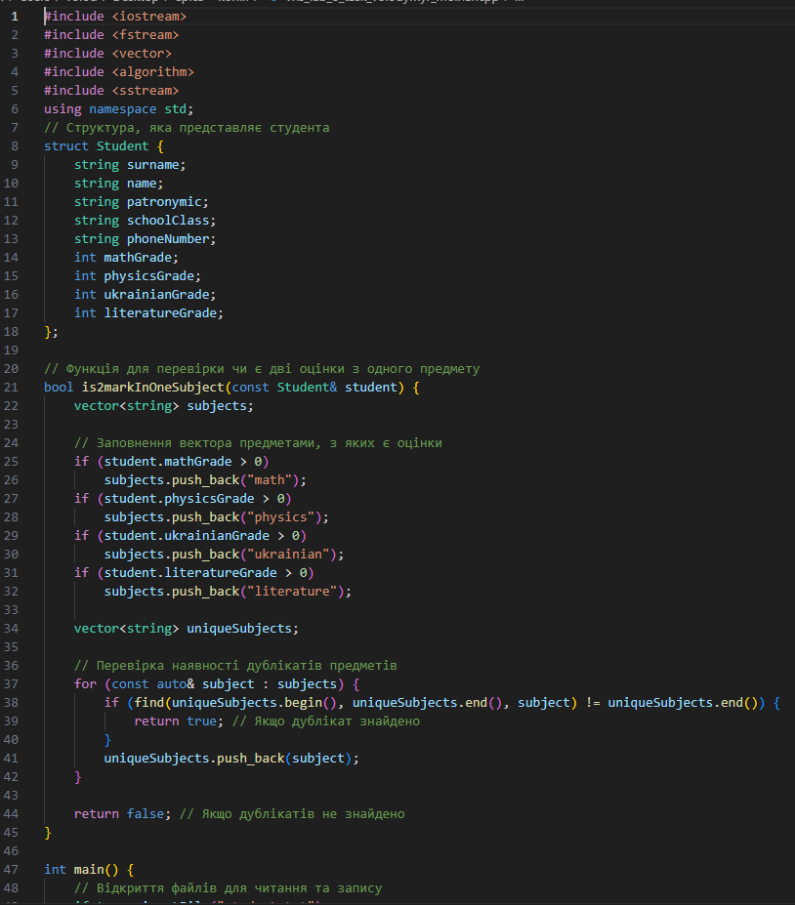

Рисунок код до vns Lab8

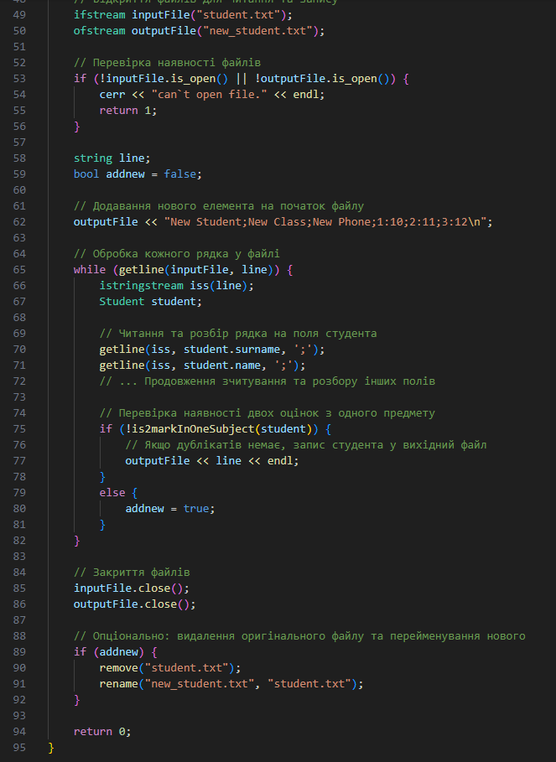

Рисунок код до vns Lab8

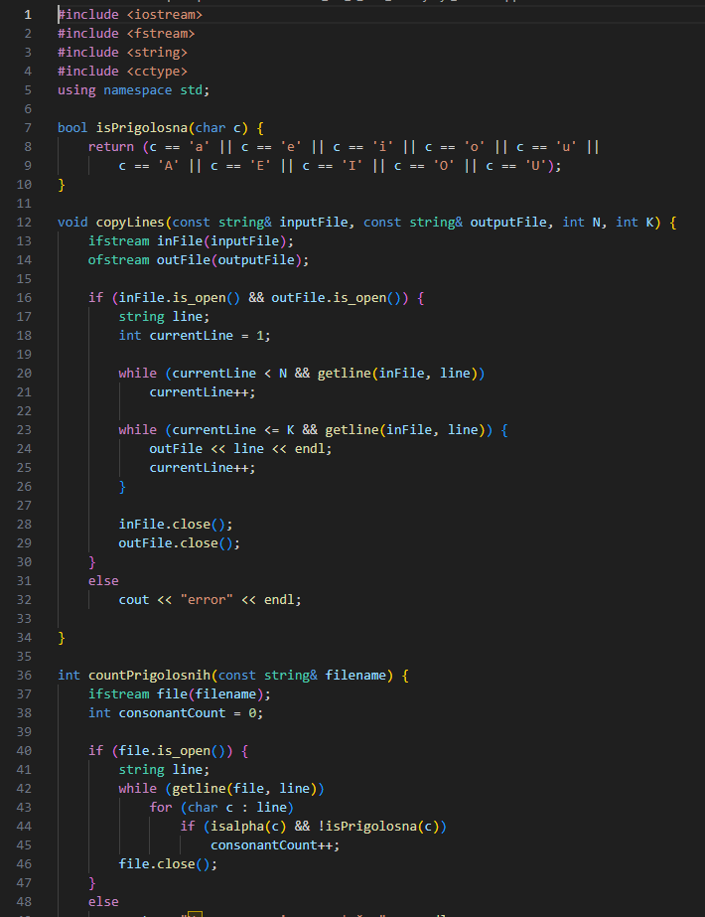

Рисунок код до завдання vns Lab 9

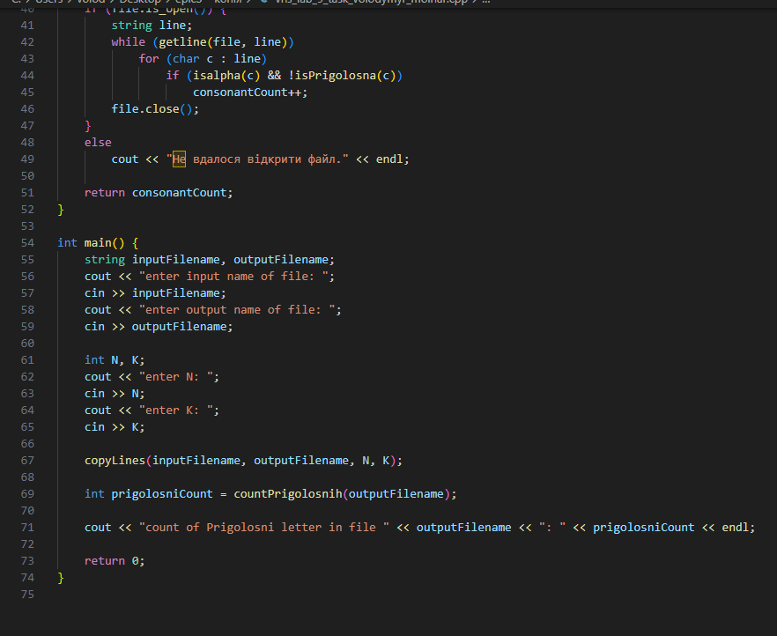

Рисунок код до завдання Vns Lab 9

## **5. Результати виконання завдань, тестування та фактично затрачений час:**

Завдання №1 Algotester4v2

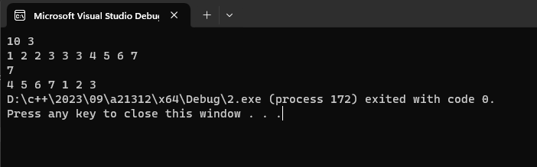

Рисунок Результат виконання завдання Algotester4v2

Завдання №2 Algotester6v2

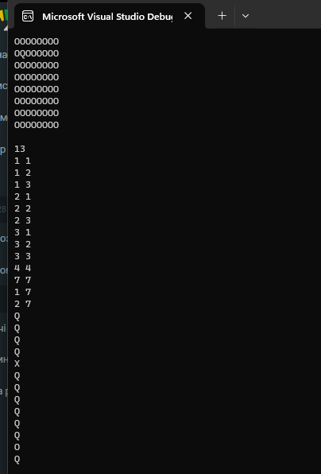

Рисунок Результат виконання завдання Algotester6v2

Завдання №2 Practice_self

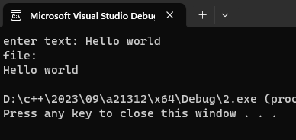

Рисунок Результат виконання завдання Practice_self

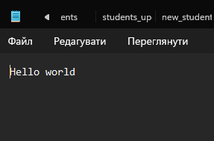

Рисунок Результат виконання завдання Practice_self

Завдання №3 Practice work team

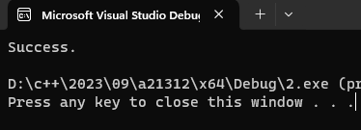

Рисунок Результат виконання завдання Practice

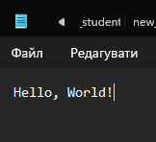

Рисунок Результат виконання завдання Practice

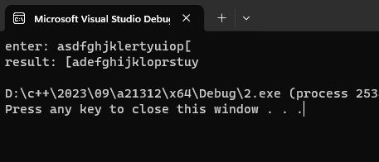

Рисунок Результат виконання завдання Vns Lab 6

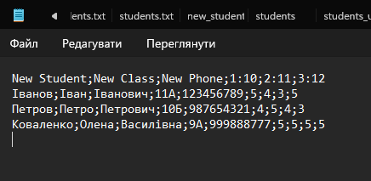

Рисунок Результат виконання завдання Vns Lab 8

# **Висновки:**

На цій лабораторній я навчився користуватись файлами, створювати їх через с++, редагувати, видаляти. Також навчився створювати свою бібліотеку. Попрактикувався в написанні коду, а саме працювання з файлами. Дізнався багато чого нового та написав декілька програм на с++ по темі файлів.